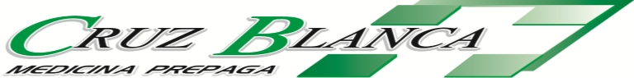

01 de setiembre de 2022.-

Sr. Asociado:
Queremos informarle que el Ministerio de Salud dispuso un aumento en las cuotas de las Medicinas Prepagas del 11,53%. Este aumento será aplicado a partir de las cuotas del mes de Octubre de 2022.
Este aumento se basa en un Índice de Costos de Salud que combina la evolución de los costos de los medicamentos de acuerdo a un listado que elabora el Ministerio de Salud, los insumos médicos, los salarios fijados por las paritarias y los gastos generales entre otros.
Como es de público conocimiento todo el sistema de salud está atravesando uno de los momentos más difíciles de la historia.
Muchas gracias por comprender esta situación y seguir acompañandonos.

La Dirección.

